“OXUS” DAM OLISH MASKANI

Prezidentimiz 2017-yilning 10-11-fevral kunlari Surxondaryo viloyatiga tashrifi chogʻida “Termiz marvaridi” masʼuliyati cheklangan jamiyatida amalga oshirilayotgan ishlar bilan tanishib, goʻzal tabiat qoʻynidagi suv ombori boʻyida zamonaviy dam olish va sogʻlomlashtirish maskanlari barpo etish, mahalliy va xorijlik sayyohlar uchun qulay sharoitlar yaratish yuzasidan tegishli vazifalarni bergan edi.
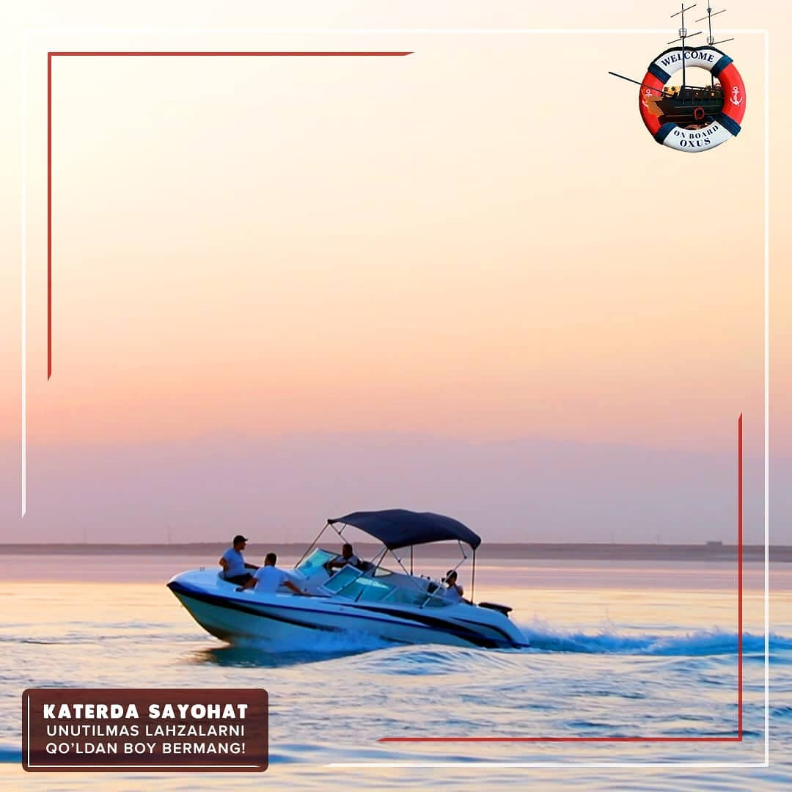
Shunga muvofiq “Termiz marvaridi” masʼuliyati cheklangan jamiyati rekonstruksiya qilinib, yangi inshootlar qurildi. Zamonaviy usulda jihozlanib, aholining dam olish va salomatligini tiklashi uchun barcha qulayliklarga ega sanatoriy bunyod etildi. Uning yonida “Marvarid” dam olish maskani qad rostladi.
Moviy suv ombori atrofi nafaqat tibbiyot turizmini yoʻlga qoʻyish, balki, eko va boshqa sayyohlik yoʻnalishlarini tashkil etish uchun ham qulay sharoitga ega hudud. “Universal argalid” masʼuliyati cheklangan jamiyati barpo etayotgan “OXUS” dam olish maskanida hududning ana shu jihatlariga alohida eʼtibor qaratilgani ahamiyatlidir.
Tadbirkorlarning taʼkidlashicha, besh gektar tashlandiq maydonda bunyod etilayotgan maskan mahalliy va xorijlik sayyohlar uchun barcha zamonaviy qulayliklarga ega yirik kompleks boʻladi. Buning uchun 17 milliard soʻmdan ortiq mablagʻ sarflanadi.
Bu yerni obod goʻshaga aylantirib, mahalliy va xorijlik sayyohlarni soʻlim suv boʻyiga chorlayotgan tadbirkorlar ikki yil davomida bu yerdagi qumloq maydonni qudratli texnikalar yordamida tekislab, tosh va chiqindilardan tozaladi. Manzarali va mevali daraxt koʻchatlari oʻtqaziladigan maydonlarni unumdor tuproq bilan boyitdi.
Uch ming tupdan ortiq mevali va ming tupdan ziyod manzarali daraxt koʻchatlarini ekib, oʻndirib oldi. Dastlabki bosqichda umumiy ovqatlanish va savdo nuqtalari, goʻzallik saloni, basseyn, bolalar maydonchasi bunyod etilib, jihozlandi. Minifutbol maydoni,tennis kord qurildi. Moʻjazgina hayvonot bogʻi barpo etilib, turli parranda va tuya qush olib kelindi. Xorijdan bitta 17 kishilik, 2 ta uch kishiga moʻljallangan yangi motorli qayiq keltirildi.
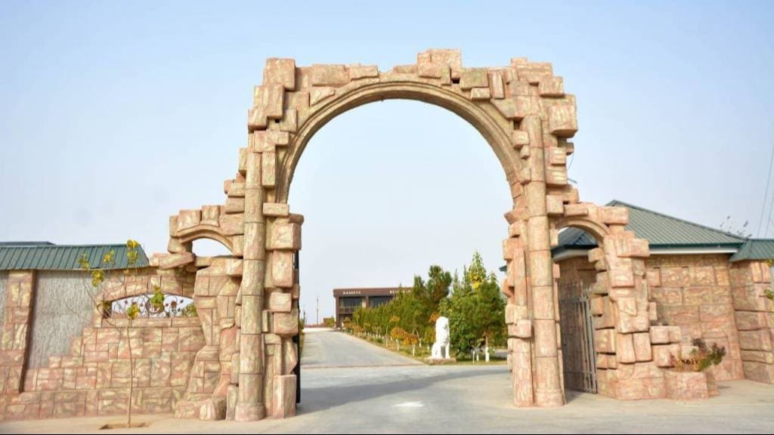
– Suv ombori boʻyi yozning chillasida oilaviy dam olib, hordiq chiqarish uchun juda qulay hudud, – deydi dam olish maskani ish yurituvchisi Umid Jalilov. – Havosi salqin, toza boʻladi. Shuning uchun biz mahalliy va xorijlik sayyohlar ehtiyojidan kelib chiqib, shunga mos sharoit yaratishga harakat qilayapmiz.
Shu maqsadda mehmonxona, restoran, ichkarisida basseyni bilan ikki qavatli uchta kottej uy qurilishiga poydevor tashlayapmiz. Kelgusi yil yana oʻnta ikki qavatli shinam kottej uy qurmoqchimiz. Bularning barchasi sayyohlar didiga mos jihozlanib, sifatli xizmatlar koʻrsatish yoʻlga qoʻyiladi. Hayvonot bogʻimiz rang-barang jonivorlar bilan boyitiladi. Shu kunlarda dam olish maskanimizga kelib ketayotganlar ham odamlarda chet elnikidan qolishmaydigan bunday joylarga ehtiyoj oshib borayotganini koʻrsatmoqda.
Ayni paytda dam olish maskanida 50 ga yaqin yangi ish oʻrni yaratildi. U toʻliq qurilib, ishga tushirilgach, 200 dan ortiq yigit-qizning bandligi taʼminlanadi.
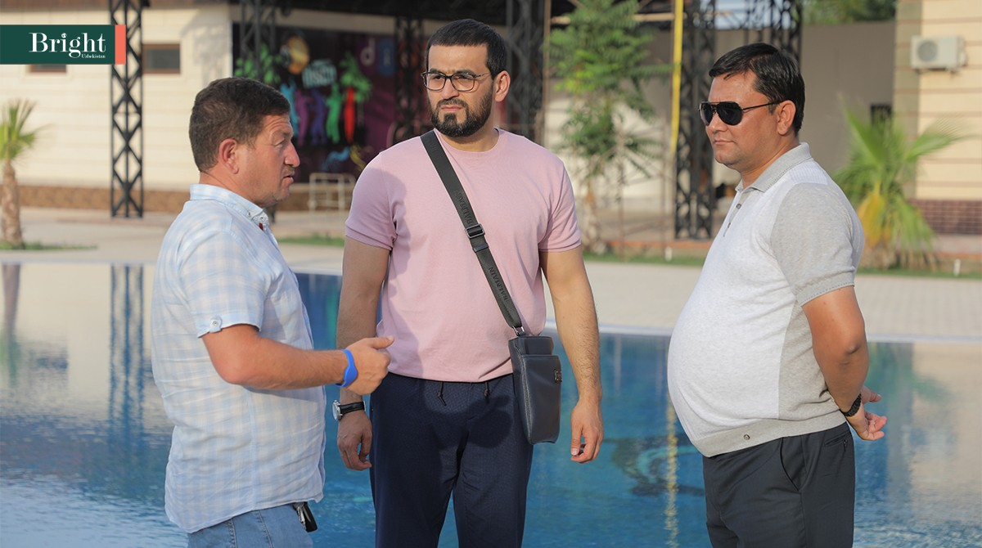
– Vazirlar Mahkamasining 2018-yil 3-dekabrdagi “Ekoturizmni rivojlantirish va suv omborlarining suvni muhofaza qilish zonalari doirasida yer uchastkalari ajratish tartibini takomillashtirish boʻyicha chora-tadbirlar toʻgʻrisida”gi qarori ham turizmni yana-da yuksaltirishda muhim ahamiyat kasb etayotir, – deydi Surxondaryo viloyat turizmni rivojlantirish hududiy boshqarmasi boshligʻi oʻrinbosari Zebuniso Alimardanova.
– Shunga asosan vohaning Qumqoʻrgʻon tumanidagi “Janubiy Surxon”, Termiz tumanidagi “Uchqizil” va Sariosiyo tumanidagi “Toʻpalang” suv omborlari boʻyida barpo etiladigan turistik obyektlar nafaqat mahalliy, balki xorijlik sayyohlar uchun eng sevimli joyga aylanadi. Bunga “Uchqizil” suv ombori boʻyida olib borilayotgan bunyodkorlik ishlari yaqqol dalildir. Kelgusi yil maftunkor togʻlarga tutash “Toʻpalang” suv ombori hududida ham qurilish ishlarini boshlashga hozirlik koʻrilmoqda.
Vazirlar Mahkamasining joriy yil 27-maydagi “Surxondaryo viloyatining turizm salohiyatidan samarali foydalanish va uni rivojlantirish boʻyicha qoʻshimcha chora-tadbirlar toʻgʻrisida”gi qarorida ham mazkur hududlarda ekoturizmni yoʻlga qoʻyish yuzasidan tegishli vazifalar belgilab berildi.
Viloyatda sohani rivojlantirishga hukumat darajasida eʼtibor qaratilayotgani ham tadbirkorlarning suv omborlari boʻyidan oqilona foydalanishiga qulay muhit, katta imkoniyat yaratdi. Bu qulaylikdan unumli foydalanishni maqsad qilgan “Universal argalid” masʼuliyati cheklangan jamiyati ham yangi dam olish maskani hududida sayyohlar uchun maroqli ekoturlar, havaskorlar uchun baliq ovini tashkil etish, qayiqda suzish, suv sportini, futbol, tennis, chavondozlar uchun ot sportini yoʻlga qoʻyish, qayiqlarda sayohat qilish kabi yoʻnalishlarda xizmat koʻrsatishni rejalashtirgan.
Bunday ulugʻvor ishlar milliy iqtisodiyotimizni yuksaltirib, aholi bandligini taʼminlash, ularni munosib dam oldirib, salomatligini saqlash va obod, farovon turmush kechirishini taʼminlashga qaratilgani eʼtiborga sazovordir.

